Чорноморський національний університет ім. Петра Могили
Кафедра прикладної та вищої математики

Індивідуальне завдання №0
Модуль М 2.3.1
теорія функцій комплекснозначної функції (ТФКЗ)

Задача 1. Знайти всі значення кореня:

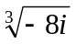

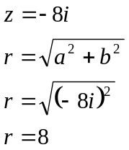

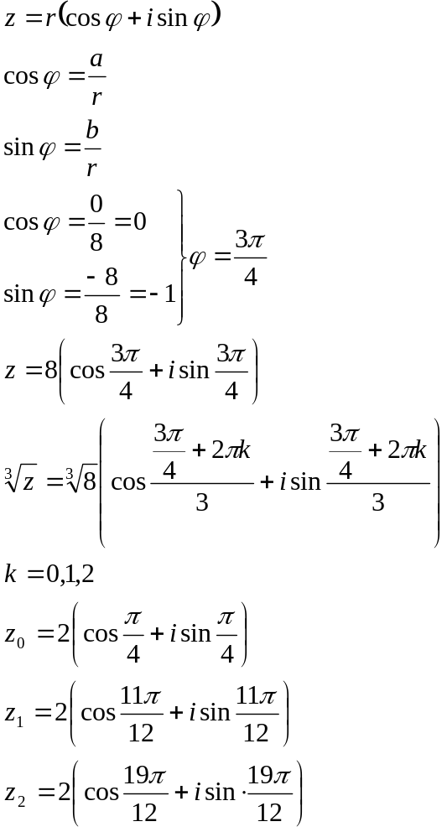
–2
Re z
2
2
–2
z₀
z₁
z₂
Im z

Задача 2. Представити в алгебраїчній формі:

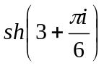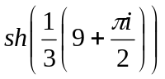

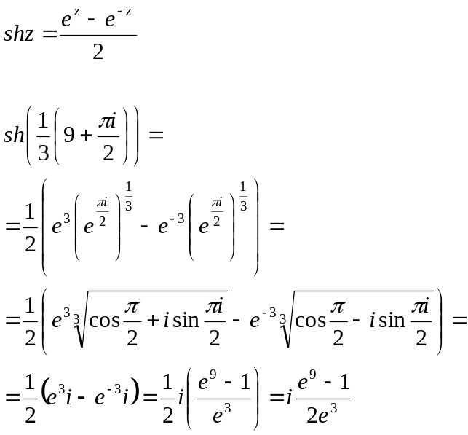

Задача 3. Представити в алгебраїчній формі:

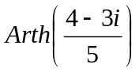
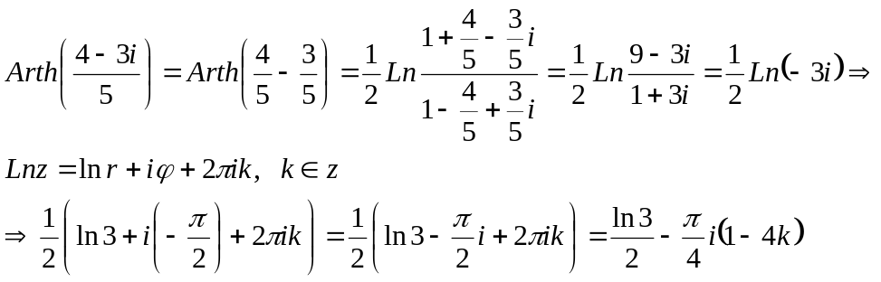

Задача 4. Накреслити область, задану нерівностями:
x
–4
–4
–4
–4
iy
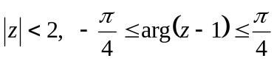
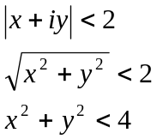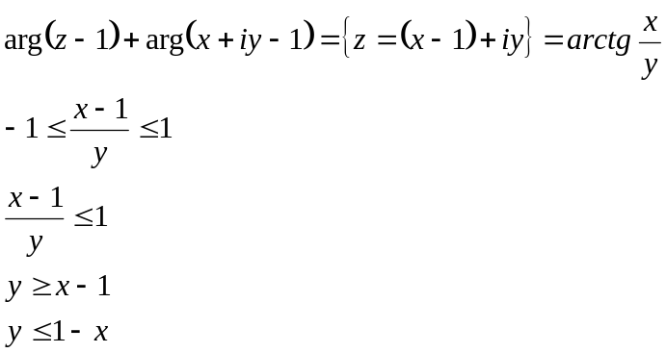

Задача 5. Визначити тип кривої:

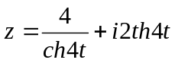

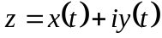
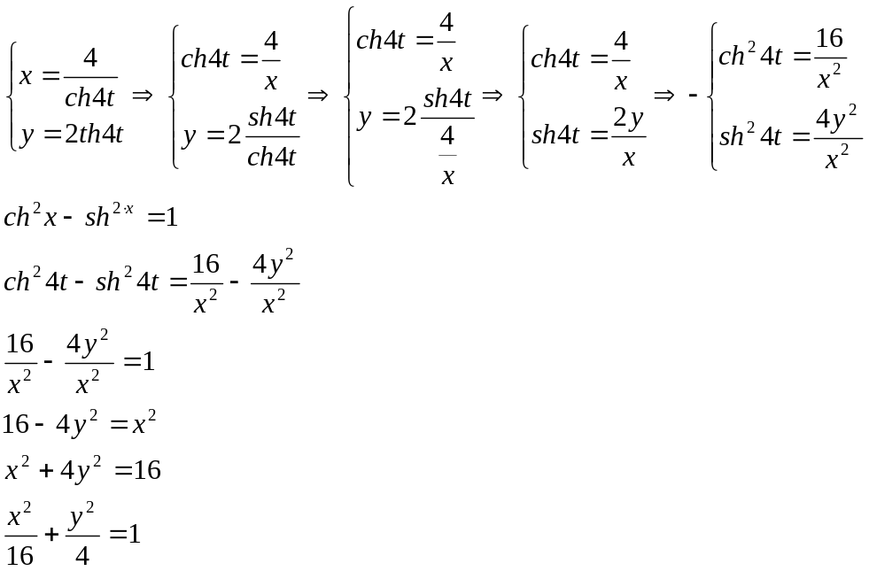

Еліпс з півосями: a=4, b=2

Задача 6. Відновити аналітичну в околі точки 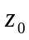 функцію 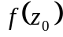 по відомій дійсній частині 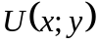 або уявної 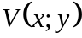 значенню :

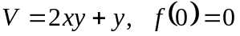
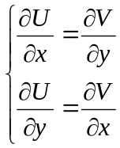 – умова Коші-Рімана
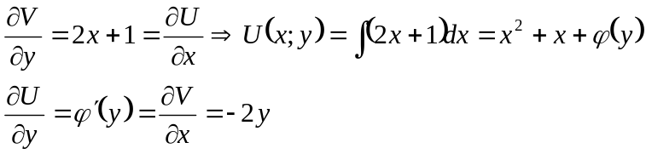

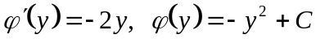
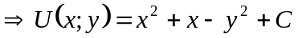

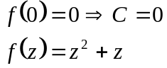
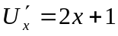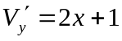

Задача 7. Обчислити інтеграл від функції комплексного змінного по даній кривій:

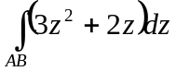; 
Введемо параметризацію:
Im z
A
Re z
B

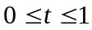

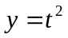
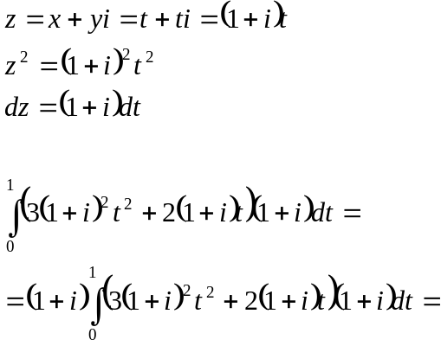
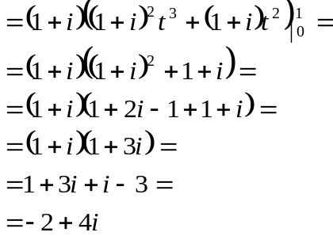

Задача 8. Знайти всі Лоранівські розклади даної функції по степеням :

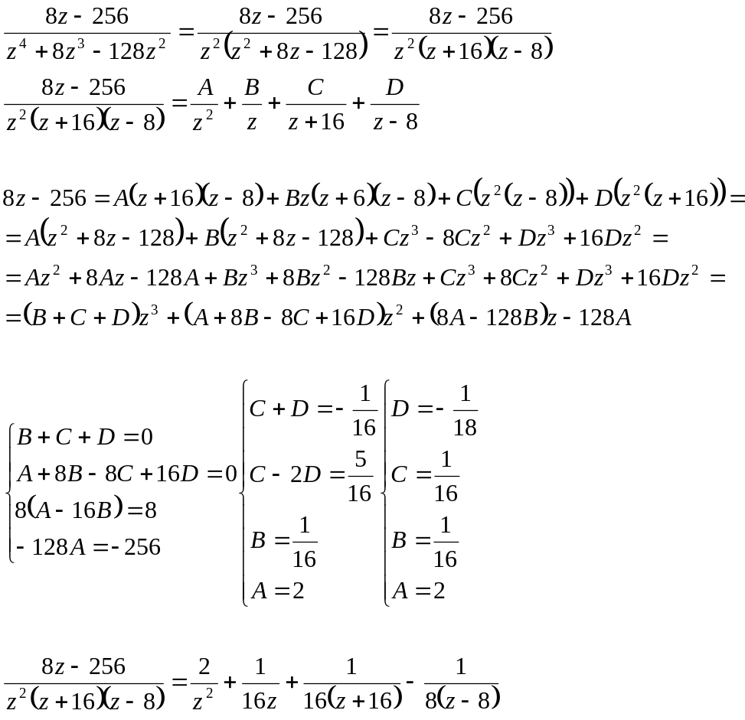

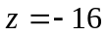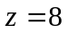

Області в яких функція аналітична
1) 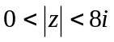 2) 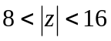 3) 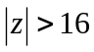

1)

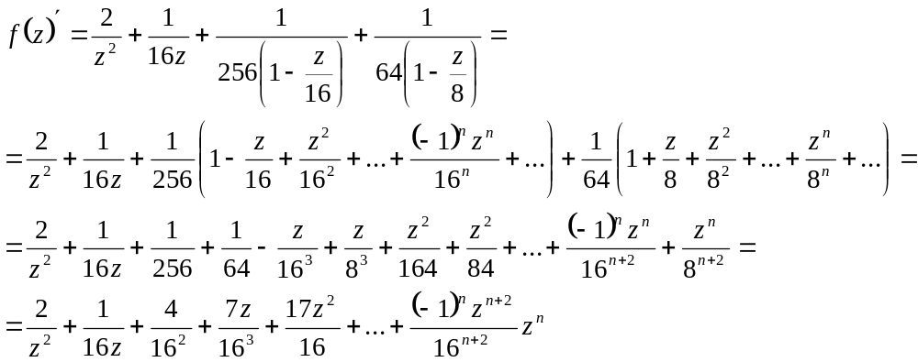

2)

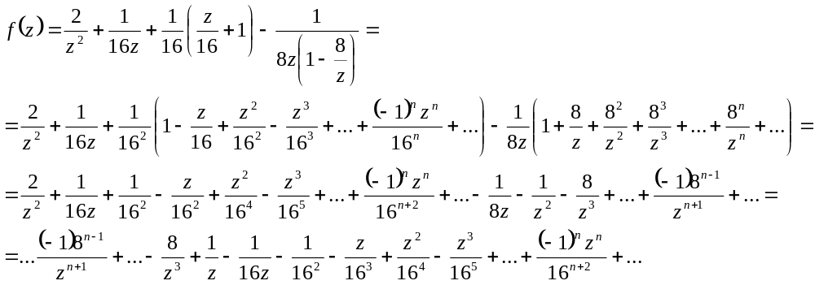

3)

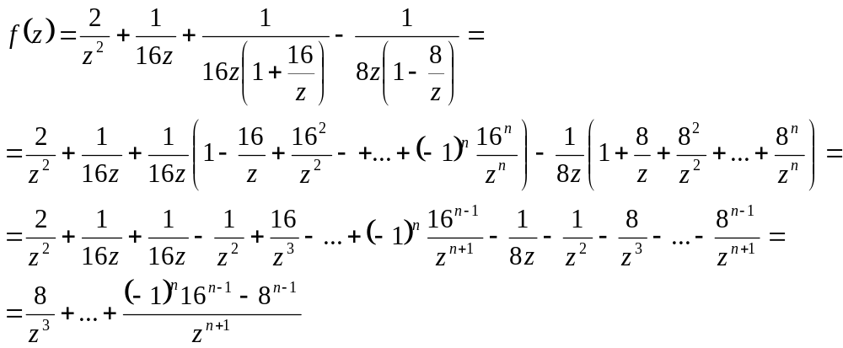

Задача 9. Знайти всі Лоранівські розклади даної функції по степеням 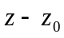:

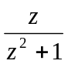 ; в точці 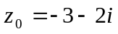.

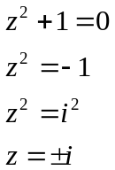Знайдемо особливі точки:

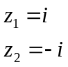

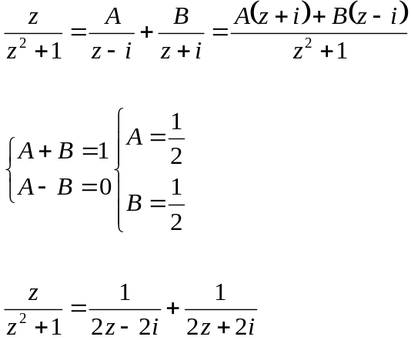

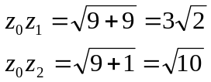Відстань:

Можемо побудувати три збігаючи ряда Лорана в областях:
1) 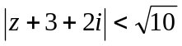

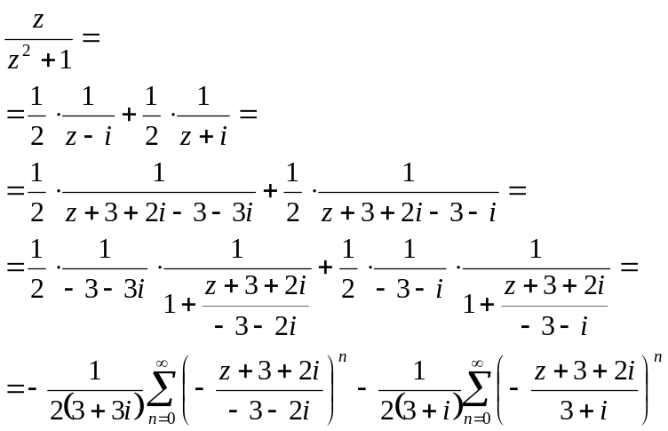

2) 

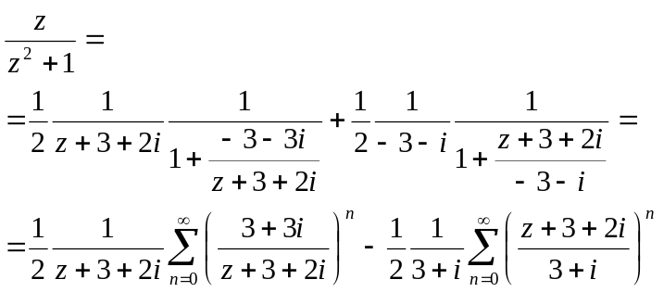

3) 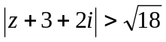

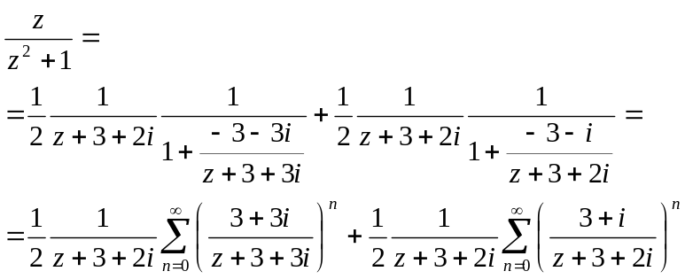

Задача 10. Дану функцію розкласти в ряд Лорана в околі точки 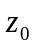:

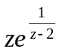; 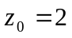

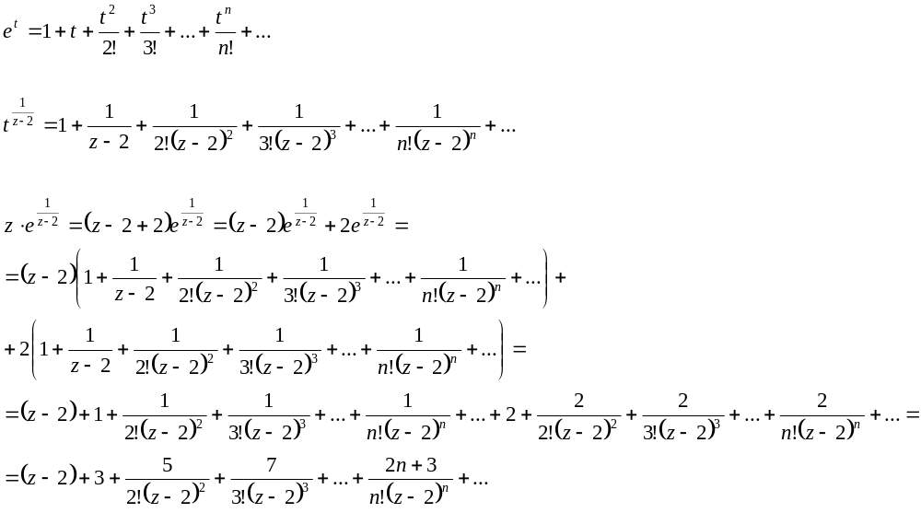

Задача 11. Визначити тип особливої точки 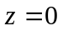 функції:
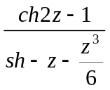;

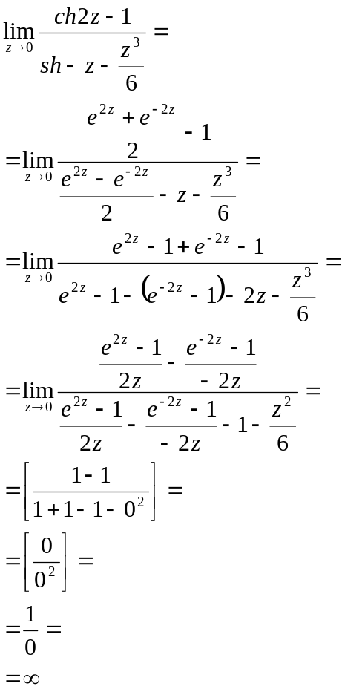

полюс першого порядку.

Задача 12. Для даної функції знайти ізольовані точки і визначити їх тип:

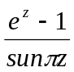

Прирівняємо знаменник до нуля:
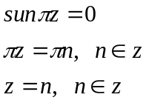

Особливі точки при
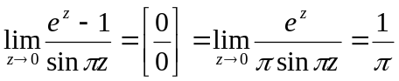

Отже – особлива точка, полюс нульового порядку при 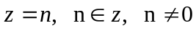
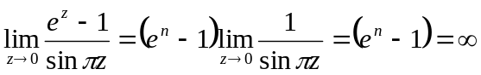
– полюс першого порядку

Задача 13. Обчислити інтеграл:

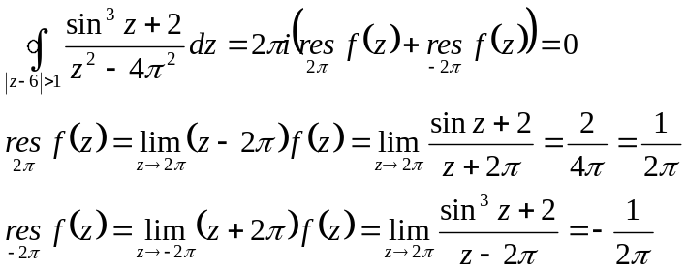

Задача 14. Обчислити інтеграл:

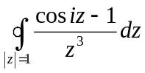
1
Im z
0
1) Контур інтегрування
Re z
2) Особлива точка , належить контуру
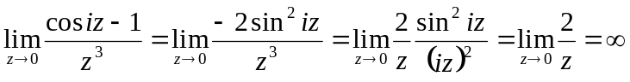
– полюс першого порядку

3) 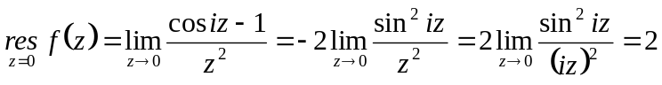
4) 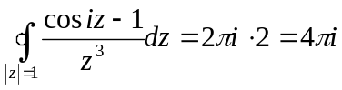
Задача 15. Обчислити інтеграл:

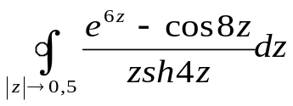
Особливі точки
– полюс першого порядку
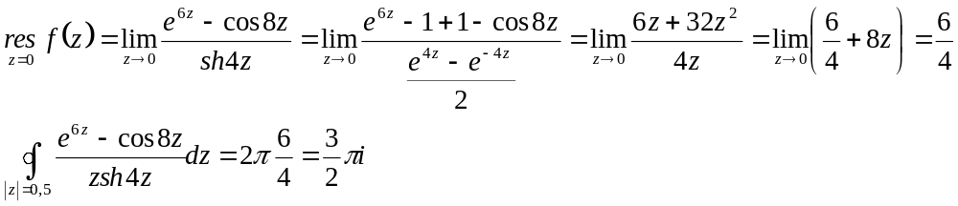

Задача 16. Обчислити інтеграл:
Im z
1
3
5
Re z
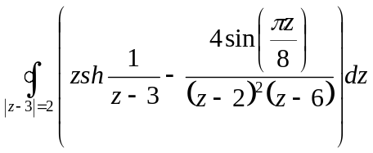
1) 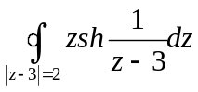

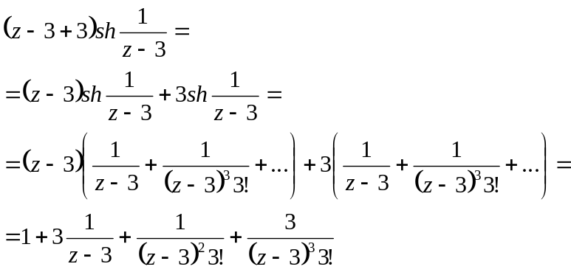
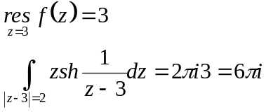
Особлива точка 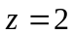, полюс другого порядку

2) 